Блок 2. Екологічні основи життєдіяльності гідробіонтів
Тема 1. Роль світла в житті гідробіонтів
Світло прямо або опосередковано є однією з найнеобхідніших умов життя гідробіонтів. Значення світла для органічного світу полягає в тому, що:
• воно необхідне для існування зелених рослин, котрі є джерелом харчування водних тварин;
• світло безпосередньо впливає на хід обміну речовин, добовий ритм активності, способу здобуття їжі, захисту від ворогів;
• світло впливає і на дозрівання статевих продуктів. Ряд гідробіологів вважають, що підйом риб та інших тварин із статевими продуктами, що дозрівають, до поверхневих шарів водойми обумовлений впливом ультрафіолетових променів;
• з умовами освітлення водойм пов'язані риси будови водних тварин, ступінь розвитку органів зору та інших органів чуття, забарвлення гідробіонтів тощо.
Гідробіонти мешкають в різних умовах освітлення: в верхніх добре освітлених горизонтах; при сутінковому освітленні; в умовах повної темряви (в абісалі морів і океанів, підземних водах). У більшості гідробіонтів реакція на світло змінюється в процесі розвитку. Молоді стадії, як правило, мешкають в умовах більш яскравого освітлення, ніж дорослі. Проте, спостерігається і протилежне явище: наприклад, у молоді лососевих і деяких інших риб має місце захисна реакція - вони ховаються під камені.
Основним джерелом світла у водоймах є сонячні промені і лише у незначній степені - промені інших небесних тіл (місяця, зірок). У самій водоймі джерелом світла є світні рослини і тварини. В глибинах абісалі світні організми виявляються єдиним джерелом світла.
Вода – це середовище дуже щільне і світло воно пропускає погано. Світло у водоймі швидко поглинається і розсіюється, а частково перетворюється в теплоту. Процеси поглинання і розсіювання залежать від спектрального складу випромінювання Сонця. Сонячний промінь, як відомо, складається із променів видимого й невидимого спектру. До видимої частини спектру належать усі промені, які вловлюються нашими органами зору – від червоних до фіолетових включно. До невидимої частини спектру відносяться ультрафіолетові і теплові інфрачервоні промені. Найбільшу довжину хвилі мають інфрачервоні промені. По мірі просування до ультрафіолетової частини спектру довжина світлової хвилі поступово зменшується.
Світлові промені з різною довжиною хвилі поглинаються і розсіюються водним середовищем неоднаково. Найбільш інтенсивно поглинаються інфрачервона і ультрафіолетова частини спектру. Практично уся радіація цих видів поглинається у верхньому метровому шарі води. Із видимої частини спектру найбільш інтенсивно поглинаються водою промені з великою довжиною хвилі.
В чистій воді на глибину 10 м проникає всього 2 % червоних променів, жовтогарячих — 8%, жовтих - 32%, а синіх - 75%. На глибинах понад 500 м присутні лише фіолетові промені - вони розповсюджуються до глибини близько 1500 м.
Проникненню світла вглиб водойм перешкоджає і процес розсіювання сонячних променів. Розсіювання світла відбувається завдяки відбиттю світлових променів від різних завислих у воді часточок, а також внаслідок відбиття їх від молекул самої води.Розсіюються переважно короткохвильові промені.
Забарвлення водойм залежить від тих променів, котрі завдяки процесу розсіювання світла виходять із води і потрапляють у око спостерігача. Із чистої води виходять переважно сині промені. Тому, чим прозоріша води, тим вона здається більш блакитною. У воді, в якій міститься багато зависей, розсіюються переважно жовті, зелені промені. Тому така вода сприймається нами як зелена чи брунатна.
З умовами освітлення дуже тісно пов'язане вертикальне розподілення рослинності як донної, так і пелагічної.
У процесах фотосинтезу найбільше значення мають червоні і жовті промені, тобто промені, котрі водою поглинаються найшвидше. Тому зрозуміло, що рослини можуть існувати тільки в тих шарах водойм, куди ці промені проникають в достатній для фотосинтезу кількості.
У морських водоймах межею масового розповсюдження рослин є глибини близько 100 м - тут повністю зникають червоні, жовтогарячі та жовті промені і залишаються лише сліди зелених. Лише деякі рослинні організми мешкають на глибинах 200-350 м.
В прісних водоймах внаслідок їх значно меншої прозорості рослинність звичайно зустрічається не нижче 30 м. У зв'язку з великою різноманітністю континентальних водойм ця межа дуже коливається, Наприклад, в прозорих гірських озерах водорості звичайно бувають дуже багато чисельні на глибині і 75 м. Навпаки, в рівнинних водоймах з малою прозорістю води межа розповсюдження водоростей і квіткових рослин проходить на глибині всього 1-2 м.
Умови освітлення мають дуже великий вплив на розподілення різних систематичних груп донних рослин. Особливо яскраво проявляється цей вплив на вертикальному розподіленню донної рослинності в морських водоймах.
Різні систематичні групи червоних, бурих, зелених водоростей, які населяють прибережну частину моря, не утворюють на дні барвистого килиму, а розміщуються в певній послідовності. Зелені водорості мешкають до глибини 5-6 м, далі йде пояс бурих водоростей - вони переважають на глибинах до 20-30 м, а нижче, в слабко освітленій зоні, мешкають червоні водорості. Нижньою межею їх поширення є глибини близько 200 м. Проте, деякі види червоних водоростей мешкають і на малих глибинах, в прибережній зоні.
Ця специфічна закономірність отримала пояснення завдяки дослідженням Гайдукова. Він встановив, що рослини, які мають крім хлорофілу й інші пігменти, найбільш інтенсивно використовують для фотосинтезу ті промені сонячного спектру, котрі є додатковими до їх забарвлення. Наприклад, зелені водорості з усіх променів спектру найбільш енергійно використовують червоні і частину фіолетових, майже безслідно пропускаючи зелені. Переважна більшість зелених водоростей і мешкає на глибині 5-6 м.
Червоні водорості використовують для фотосинтезу головним чином промені жовто-зеленої частини спектру, котрі в значних кількостях присутні ще на глибинах до 100 м. Тому червоні водорості можуть мешкати на такій глибині, де зелені водорості існувати не можуть.
У бурих водоростей максимальна асиміляція вуглекислоти відбувається при поглинанні жовтогарячих і частково жовтих променів, котрі у великій кількості присутні тільки до глибини 50-60 м.
Будова органів зору водних тварин відрізняється великою різноманітністю (мал.2.1). Добре розвинені очі, як правило, у хижих тварин, які активно переслідують свою здобич. Навпаки, тварини прикріплені або малорухомі, а також багато планктонних організмів, нерідко позбавлені очей. Наприклад, із планктонних тварин не мають органів зору багато медуз, крилоногі молюски. Ряд глибоководних і печерних тварин зовсім позбавлені органів зору. Проте у таких сліпих риб добре розвинені органи бічної лінії та органи дотику (видовжені промені плавців, вуса).
Кількість очей у водних тварин різна: від 1, 2-х, 4-х до декількох сотень (мал.2.1 А). Сильно коливаються і розміри очей: від мікроскопічно малих до гігантських. Органи зору багатьох мешканців сутінкової зони розвинені дуже сильно: очі досягають величезних розмірів і мають складну будову (мал. 2.1 Б). Наприклад, діаметр ока деяких глибоководних риб складає 40 і навіть 50% довжини голови. У багатьох глибоководних риб розвинені телескопічні очі (мал.2.1 В)

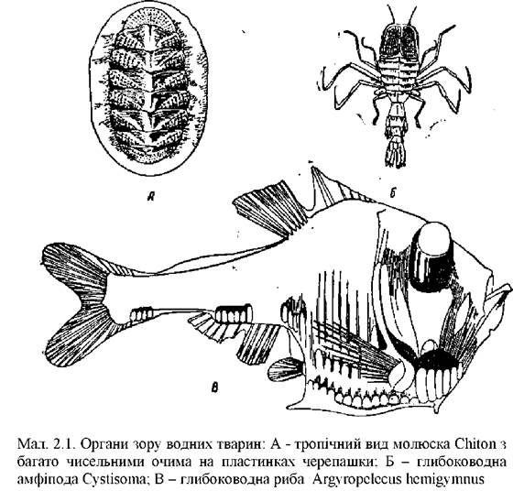
Очі у риб різного кольору. У морського півня - блакитні, у меч-риби - темно-сині, у мулового стрибуна - червоні, у бризкуна - яскраво-жовті з великою чорною зіницею посередині, у білоочки - білі, у зеленоочки - зелені.
Спектр світла, який сприймається очима більшості риб та безхребетних інший, ніж у людини. Тільки у риб, які мешкають у верхніх шарах водойми, шкали світло сприйняття наближаються до людських. Риби ж, котрі мешкають у сутінковій зоні і в абісалі, сприймають лише незначну кількість променів сонячного спектру.
Більшість риб (крім акул) розрізняють кольори, бо сітківка їхнього ока містить колбочки (нервові клітини, що розрізняють кольори) і палички (клітини, нечутливі до кольору). У риб, які володіють кольоровим зором, відмічається приваблююча дія світла певного кольору. Це світло має, як правило, сигнальне значення. Наприклад, на чорноморську ставриду найбільш привабливо діє жовтогаряче-червоний колір, який асоціюється з ранковим забарвленням верхніх горизонтів води, в умовах котрого здійснюється живлення ставриди. Чорноморського ж обапола приваблює зелено-синій колір, який асоціюється з кольором прибережних заростей, де ця риба мешкає.
Яку ж інформацію отримують риби за допомогою органів зору? У прозорій воді риби бачать на відстані до 15 м. Вони чітко розрізняють предмети, їхню форму, колір і навіть відтінки кольорів у межах 1-1,5 м. Особливості будови очей риб дають їм змогу спостерігати за значною частиною навколишнього середовища. Не повертаючи тіла, риби можуть бачити предмети кожним оком у секторі близько 150°, а по горизонталі - у секторі близько 160-170° (мал.2). Проте найчіткіше вони розрізняють ті надводні предмети, що розташовані безпосередньо над ними, під кутом близько 97°.

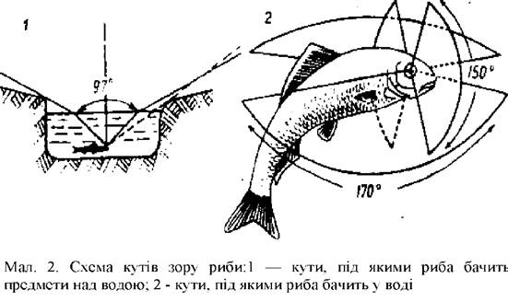

Решту предметів риби бачать у спотвореному вигляді. Добре бачити надводні й прибережні предмети рибам допомагає те, що світловий промінь, відбившись від сітківки ока риби, при переході з води у повітря заломлюється, внаслідок чого край берега не перешкоджає рибі бачити розташовані неподалік від берега предмети.
Органи зору водних тварин відіграють найважливішу роль у пошуку їжі. Встановлено, що від гостроти зору риб залежать їх пошукові здібності, а також склад їжі в різні періоди доби. Наприклад, азовська перкарина вдень живиться дрібними планктонними ракоподібними, а вночі переходить на живлення тюлькою, котру шукає за допомогою органів бічної лінії.
Планктоноїдні риби, які користуються при вловлюванні здобичі тільки органами зору, вночі припиняють харчуватися.
Вивчення особливостей зору риб має велике практичне значення. Із зором риб пов'язані дуже важливі реакції, котрі треба знати при організації промислу: рух риб на світло, на штучні приманки, сприйняття рибою забарвлення сіток. Людина здавна користується різними реакціями, які виробилися у риб на певні зорові сигнали.Особливо широко використовується в рибному промислі приваблення риб на штучне освітлення. Приваблювана світлом підводних електроламп, кілька засмоктується потужними насосами на судно. На Далекому Сході використовують світловий лов сайри.
Штучним світлом приваблюються переважно зграйні планктоноїдні риби, але не хижаки і не детритоїди.
Забарвлення будь-якого предмету у воді визначається тим, які промені відбиваються від його поверхні. Якщо, наприклад, організм при сонячному світлі видається нам червоним, це означає, що від його поверхні відбиваються червоні промені. Проте в тому випадку, коли такий організм перебуває на глибині, де червоних променів вже немає, то він не може їх відбивати і тому здається нам чорним або сірим.
Забарвлення водних рослин і тварин дуже різноманітне. Особливо яскраво забарвлені мешканці прибережної області тропічних морів. У помірних та полярних областях організми забарвлені більш однотонно.
Широко розповсюджені серед водних тварин різни форми захисного забарвлення, яке робить їх непомітними для ворогів і здобичі. Одним з прикладів захисного забарвлення є повна прозорість і безколірність багатьох планктонних тварин, які мешкають в верхніх шарах. В цих горизонтах зустрічається також багато тварин, які забарвлені в синій або блакитні тони. У більшості риб забарвлення верхньої частини тіла темне, а нижньої – світле, що має маскувальне значення. Рибоїдні птахи зверху не бачать їх темну спину на темному фоні дна, а хижаки не можуть розгледіти біле черево на тлі світлого неба.
Забарвлення риб залежить від наявності в їхній шкірі, під прозорою лускою, особливих клітин – хроматофорів (кольороносіїв), що містять різноманітні (жовті, червоні, жовтогарячі, чорні та інші) зернятка пігменту; а також від присутності кристаликів особливої речовини – гуаніну, які залежно від їх кількості і розміщення можуть давати білі, сріблясті чи райдужні кольори. У поєднанні з чорним пігментом гуанін дає сині й зелені металеві відблиски. Найяскравіше забарвлення у риб під час розмноження (здебільшого яскравішими є самці).
Деякі тварини – ракоподібні, молюски, риби – володіють унікальною здібністю активно змінювати забарвлення в залежності від кольору оточуючого середовища. Серед ракоподібних найбільший інтерес в цьому відношенні представляє невелика креветка Hippolite varians (довжина 2,5 см), яка широко розповсюджена в прибережній зоні морів, а саме в заростях морських трав та водоростей. На червоних водоростях креветка має червоне забарвлення, на морській траві – набуває зелений колір, на бурих водоростях – брунатний. Вночі ж усі креветки, незалежно від денного забарвлення, стають прозорими і набувають дуже гарного блакитного кольору. Якщо креветку перенести на водорості іншого кольору, вони починають поступово змінювати забарвлення і через декілька днів набувають колір нового основного фону.
Змінювати своє забарвлення можуть і багато риб. Особливо яскраво ця здатність виражена у камбалових. Як відомо, у камбал обидва ока знаходяться на одному боці. Нижня частина тіла, яка звернена до ґрунту, звичайно світла, верхня ж сторона, на якій знаходяться очі, забарвлена в залежності від кольору субстрату. Камбали володіють здатністю не тільки відтворювати забарвлення ґрунту, але й його рисунок. Якщо ґрунт плямистий, то верхня сторона тіла камбали стає теж плямистою, причому абсолютно точно повторюються навіть розміри плям.
Здатність до активної зміни забарвлення досягається у всіх цих тварин тим, що в шкірі їх розсіяна велика кількість дрібних клітинок, які містять різний пігмент: зелений, блакитний, червоний тощо. Зміна забарвлення тіла відбувається завдяки тому, що змінюється форма пігментних клітин, а також і розподілення пігменту в середині їх. Наприклад, у креветки Нірроlitte в кожній клітині міститься 3 пігменти: червоний, синій, жовтий. Ці кольори можуть сполучатися різним чином. Якщо червоний пігмент заповнює усю клітину, рачок видається нам червоним. Нічне блакитне забарвлення креветок визначається тим, що червоний і жовтий пігменти зосереджені в середині клітини у вигляді маленької крапочки, а синій пігмент розповсюджується по всій клітині. Цей процес регулюється нервовою системою.
Явище світіння моря привертає до себе увагу людини з далекої давнини. І дійсно, картина нічного моря, уся поверхня котрого спалахує зеленим або блакитним світлом, уявляє незабутнє видовище.
Явище світіння, або біолюмінесценція, відоме й на суші. Проте, тут число світних організмів невелике: декілька видів бактерій, грибів і небагато комах. В морських водоймах світні організми, навпаки, є багато чисельними і зустрічаються в різних систематичних групах - від бактерій до риб включно. Здатністю світитися володіють організми, які ведуть і планктонний, і донний спосіб життя, і рухомі, і прикріплені форми тощо.
Море світиться по-різному і різним світлом, в залежності від самої природи світних організмів. Лише невелика кількість організмів світяться безперервно – тільки бактерії. Це світло звичайно зеленувато-блакитне, рідше біле.
Переважна більшість організмів світиться окремими спалахами, то загоряючись, то затухаючи під впливом механічного подразнення: ударів хвиль, зіткнення один з одним, руху корабля тощо. Спалахи світних організмів тривають від декількох часток секунди до декількох десятків секунд.
Найбільш поширені серед світних організмів різні світні джгутикові, які мешкають в верхніх шарах водойми. Маса цих організмів з'являється навесні, наприкінці літа і восени. Виключно великої сили досягає світіння, яке викликається джгутиковими із класу Dinofladellatae (Peredinium, Ceratium,
мал. 3 Б). Звичайно наприкінці літа і восени перидінеї розвиваються в таких кількостях, що викликають "цвітіння" моря. Скупчення перидіней утворюють на поверхні моря великі червонуваті й брунатні плями та смуги. Вночі в цих районах спостерігається світіння: уся поверхня моря здається вкритою розплавленим сріблом і сяє блідим світлом. Світло, яким світяться перидінеї зеленуватий або білий. Світіння перидіней іноді буває настільки інтенсивним, що при його спалахах можна читати. Перидінеї поширені в морях різних температурних областей. Поряд з перидінеями дуже широко розповсюджений і інший представник дінофлагеллят ночесвітка Noctiluca (мал.3 А), яка мешкає в морях помірних та тропічних областей.
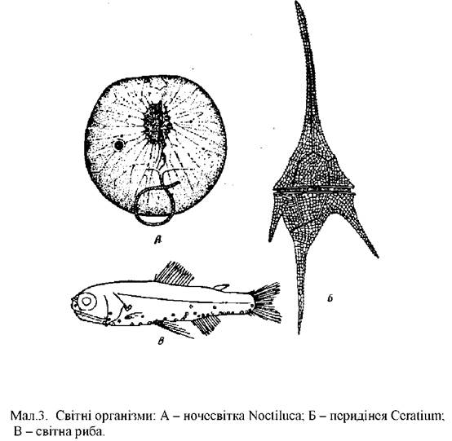
Крупні організми – медузи, ракоподібні, головоногі молюски та інші при механічному подразненні світяться досить крупними спалахами – світло їх дуже яскраве і різнобарвне. Медузи світяться зеленим або блакитним світлом, сифонофори – червоним або фіолетовим. Вдень сифонофори грають усіма кольорами райдуги.
Більшість риб світяться зеленуватим світлом. Світні форми зустрічаються і серед донних тварин. Багато хробаків випромінюють фіолетове або синьо-зелене світло. Дуже яскравим і гарним буває світіння деяких коралів, усе тіло котрих горить і грає фіолетовим, рубіновим, жовтогарячим світлом.
Інтенсивність світіння в поверхневих шарах води буває дуже істотною, особливо в тропічних морях. Товщина поверхневого шару, що світиться, різна: від декількох сантиметрів до декількох десятків метрів. Сила світла, що випромінюється світними організмами, буває дуже великою. Спостереження, здійснені із батискафів та батисфер, показують, що в глибинах океану біолюмінесценція дуже інтенсивна. Наприклад, освітленість на глибинах понад 500 м завдяки присутності світних організмів виявляється в 2-5 разів вищою, ніж сила нічного світла на поверхні моря.
Якою ж є природа світіння водних організмів? Відомі три типи світіння морських тварин і рослин:
• внутрішньоклітинне;
• позаклітинне;
• бактеріальне – через опосередкованість симбіотичних мікроорганізмів.
У першому випадку світяться спеціальні клітини, які знаходяться в тілі організму. Це найбільш поширений тип світіння: він зустрічається як у водних, так і наземних тварин і рослин. В водоймах внутрішньоклітинне світіння зустрічається у представників різних систематичних груп від найпростіших до риб. У таких високоорганізованих форм, як ракоподібні, головоногі молюски, риби, внутрішньоклітинне світіння буває зосередженим в спеціальних органах - фотофорах. Ці органи мають складну будову, часто наділені справжнім рефлектором, вкритим шаром пігменту, і мають свого роду лінзу, за допомогою якої світло збирається і концентрується. Багато тварин мають здатність управляти своїми органами світіння і можуть включати і виключати їх як електричну лампочку. Світні органи розміщуються на різних ділянках тіла тварин: на голові, по боках тощо. Часто вони розташовуються в декілька рядів (мал. 3 В).
У другому випадку світиться рідина або слиз, які виділяються організмами і виробляються спеціальними залозами. Позаклітинне світіння здійснюється шляхом рефлекторного викидання світних хмар або світних завіс. Цей тип світіння притаманний, головним чином, глибоководним тваринам.
Світіння за допомогою симбіотичних мікроорганізмів виявлено тільки у головоногих молюсків і кісткових риб. Бактерії знаходяться в спеціальних органах і випромінюють безперервне світло.
Усе світло, що випромінюється світними організмами, належить до видимої частини спектру: в ньому немає ні теплової інфрачервоної, ні ультрафіолетової невидимої складових. Відповідно, світло, що випромінюється організмами, холодне.
Реакція біолюмінесценції дає величезну кількість світла. Наприклад, 1 г сухої світної речовини черепашкового рачка Сурridina дає видиме світло при розчиненні в 1700 т води.
Як показують багаточисельні дослідження, у переважної більшості організмів процес світіння дуже тісно пов'язаний з процесом дихання і за відсутності оксигену не відбувається. Проте є організми, які здатні до світіння і в без кисневому середовищі: деякі медузи, радіолярії.
У ряду організмів біолюмінесценція – процес ферментативний. Світло виникає при окисленні особливої складної органічної речовини – люциферину в присутності ферменту люциферази. Проте у багатьох світних організмів (бактерії, ночесвітка, ряд ракоподібних, деякі риби) не вдалося виявити ні люциферин, ні люциферазу.
Біологічне значення світіння для організмів ще не до кінця вивчено, але воно полягає:
• у приваблюванні здобичі;
• у захисті від ворогів;
• органи світіння служать свого роду розпізнавальними ознаками, які дозволяють тваринам розпізнавати особин свого виду.
Явище світіння має велике практичне значення для мореплавства та рибного промислу:
1. Завдяки світінню навіть в умовах повної темряви можна своєчасно помітити з судна берег, рифи, скелі, тому що в місцях із сильним хвилюванням моря світіння буває найбільш інтенсивним. Проте під час військових дій світіння часто відіграє демаскуючу роль, видаючи присутність затемнених кораблів або субмарин світним слідом.
2. Світіння допомагає виявити косяки риб. Здавна рибалки при нічному лові судять про присутність зграй риб по посилюючому світінню з характерними одиночними спалахами, котрі спричинені стрімким рухом окремих риб. Але в той же час, сильне світіння може демаскувати знаряддя лову - сітки, пастки. Відомо, наприклад, що в Чорному морі при сильному світінні сітки перетворюються у справжню вогняну завісу, яка відлякує риб.
ПИТАННЯ ДЛЯ САМОКОНТРОЛЮ
1. У чому полягає значення світла для органічного світу?
2. Що є основним джерелом світла у водоймах? Від чого залежать процеси поглинання і розсіювання світла у водоймах?
3. Від чого залежить забарвлення води водних об'єктів?
4. Чи мають вплив умови освітлення на розподілення різних систематичних груп донних рослин?
5. Особливості будови органів зору гідробіонтів. Чи розрізняють риби кольори?
6. Яку інформацію отримують гідробіонти за допомогою органів зору?
7. Від чого залежить забарвлення риб?
8. Чи мають здатність гідробіонти змінювати своє забарвлення?
9. У чому полягає сутність явища біолюмінесценції?
10. Біологічне та практичне значення явища світіння.

